Zaproszenie
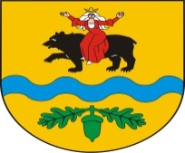
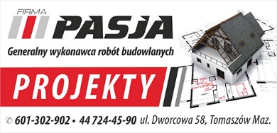

W imieniu Zarządu Powiatu Tomaszowskiego oraz firmy „Pasja” Rafał Nagórka zapraszamy osoby zainteresowane do udziału w warsztatach dotyczących rewitalizacji budynków przy ulicy Farbiarskiej w Tomaszowie Mazowieckim w celu utworzenia Centrum Animacji Społecznej. Celem warsztatów opartych na metodzie Charette jest podjęcie partnerskiej rozmowy pomiędzy wszystkimi stronami zainteresowanymi rozwiązaniami funkcjonalnymi założonymi w ramach planowanej rewitalizacji.

Zakładanym efektem warsztatów jest osiągnięcie porozumienia w zakresie działań podejmowanych przez władze samorządowe, oczekiwań mieszkańców, przedsiębiorców, organizacji pozarządowych oraz stanowiska środowisk eksperckich.

Eksperci, którzy będą dzielić się z nami wiedzą na warsztatach:
Mgr inż. Rafał Nagórka (konstruktor, architekt, urbanista )
Mgr inż. Paweł Kulesza (projektant w specjalności architektura krajobrazu)
Inż. arch. Robert Bosiek (projektant w specjalności architektura)
Mgr Ewa Radziewicz (doradca usług społecznych i edukacyjnych, aranżator wnętrz, kolorysta)

Zapraszamy osoby chętne do udziału w dwudniowych warsztatach w ramach trzech zakresów:
- przestrzeń rekreacyjna
- przestrzeń społeczna
- przestrzeń gospodarcza

Warsztaty odbędą się:
- 1 dzień: 22 września 2016 r. (czwartek) w godzinach od 16:00 do 19:00 na terenie planowanym do rewitalizacji przy ulicy Farbiarskiej w Tomaszowie Mazowieckim
- 2 dzień: 23 września 2016 r. (piątek) w godzinach od 13:00 do 16:00 w siedzibie Starostwa Powiatowego przy ul. Św. Antoniego 41 ( sala konferencyjna nr 129 )
Udział w warsztatach jest nieodpłatny.
Rekrutacja do udziału w warsztatach odbywać się będzie na podstawie zgłoszeń ( formularz w załączeniu).
Zgłoszenia należy przesyłać do Referatu Pozyskiwania Środków Pomocowych, e-mail: europa@powiat-tomaszowski.pl do dnia 20.09.2016 r. do g. 14:00
W przypadku pytań prosimy o kontakt pod numerem telefonu 44 724 21 27 wewn.220 (Referat Pozyskiwania Środków Pomocowych, Starostwo Powiatowe w Tomaszowie Mazowieckim ).

